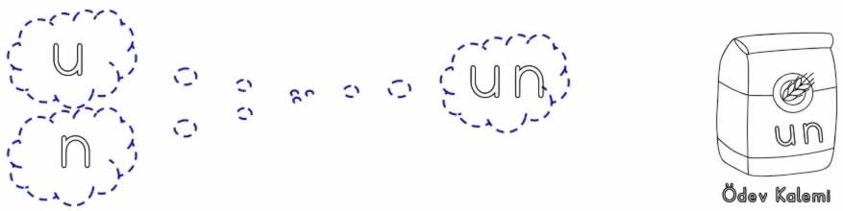

un un un un un un un un un un un

un un un

unu unu unu unu unu unu unu unu

unu

nu nu nu nu nu nu nu nu nu nu nu


nu
